一种基于无线通信的高速公路二次事故预警方法和系统
1、一种基于无线通信的高速公路二次事故预警方法，其特征在于包括一下步骤：
- 将车速按照发生二次事故的可能性设计分解为多个危险等级；
- 判断是否接收到来自他车的二次事故预警信号，
- 对采集得到的车速进行处理，判断出是否会发生二次事故及危险等级，通过无线通信模块以广播的方式将自身位置和发生二次事故的危险等级发送给附近车辆；
- 对每一个危险等级采用不同的声音进行语音提示及报警。
2、一种基于无线通信的攻速公路二次事故预警系统，包括无线信号接发模块、GPS定位模块、信号处理模块、主控模块、报警模块、CAN通信模块、手动控制模块，其特征在于：
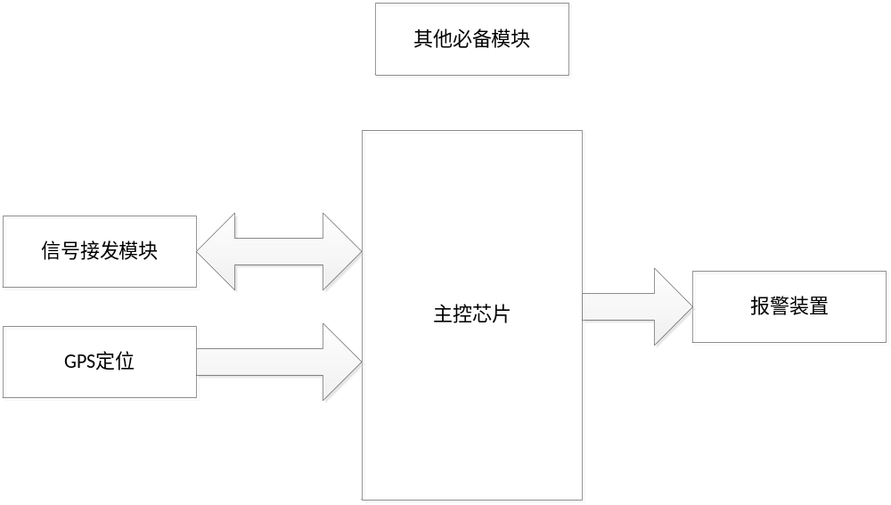
原理图
